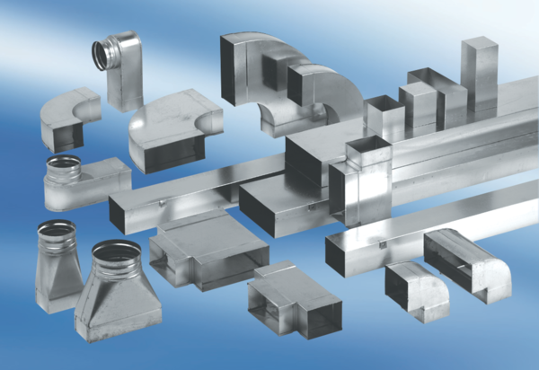Kanálové oblouky 45°, horizontální KB45H/70/170Obsah dodávky: 1 kusSortiment: K
Typové číslo: 0055.0584Výrobce: MAICO

